EVIDENCA VREDNOTENJA NEPREMIČNIN


2026

GEODETSKA UPRAVA REPUBLIKE SLOVENIJE

Datum izdelave: 29. 1. 2026

OPIS EVIDENCE VREDNOTENJA
V skladu z Zakonom o množičnem vrednotenju nepremičnin (ZMVN-1) je evidenca vrednotenja večnamenska javno dostopna evidenca vrednosti vseh nepremičnin v Republiki Sloveniji. Podatki so javno dostopni in se vsem uporabnikom zagotavljajo brezplačno, pod pogojem, da ne spadajo med zakonsko določene izjeme, ki se nanašajo na varstvo osebnih podatkov ali poslovnih skrivnosti. Podatki o posplošeni vrednosti nepremičnin, ki se vodijo v uradnih evidencah, so namenjeni uporabi s strani organov državne uprave, samoupravnih lokalnih skupnosti, gospodarskih subjektov ter lastnikov nepremičnin, in sicer za potrebe izvajanja javnih nalog, pravnega prometa in drugih namenov.

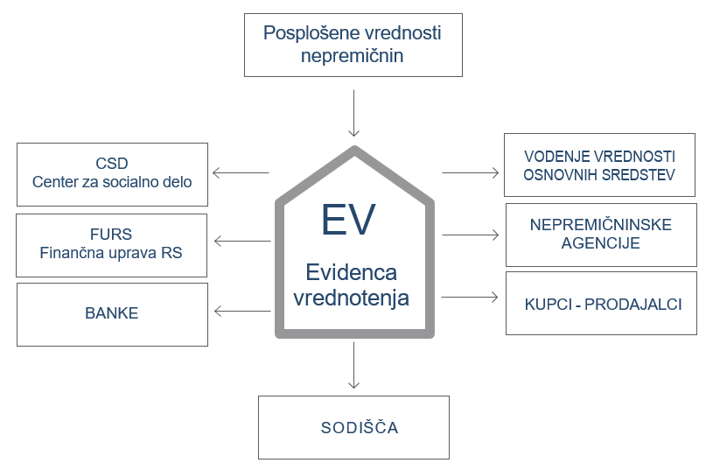
Slika 1: Posplošene vrednosti iz evidenca vrednotenja se uporabljajo v različne namene

Z dnem vzpostavitve evidence vrednotenja, to je 1. 4. 2020, se za vse podatke zagotavlja vodenje zgodovine sprememb (kronološki zapis). Sistem sledljivosti zagotavlja arhiviranje vsake spremembe podatkov z navedbo datuma njenega nastanka. Uporabnikom je v postopkih vpogleda, izpisa ali izdaje podatkov omogočen dostop do veljavnih podatkov po stanju v trenutku poizvedbe, kakor tudi dostop do zgodovinskih podatkov po stanju na kateri koli poljubni dan od dneva vzpostavitve evidence.

PODATKI EVIDENCE VREDNOTENJA
Podatke nepremičnin v evidenci vrednotenja delimo na njej lastne - matične podatke in prevzete podatke. V evidenco vrednotenja se na podlagi ZMVN-1 prevzemajo podatki o lastnostih nepremičnin, ki so potrebni za določitev posplošene vrednosti, ter podatki o njihovem lastništvu. Slednje se v evidenco vrednotenja prevzema iz katastra nepremičnin, pri čemer jih ta predhodno prevzame iz zemljiške knjige. Posplošene vrednosti nepremičnin se v evidenco vrednotenja zapišejo na osnovi pripisa (izračuna), in sicer na podlagi podatkov nepremičnin in veljavnih modelov vrednotenja.

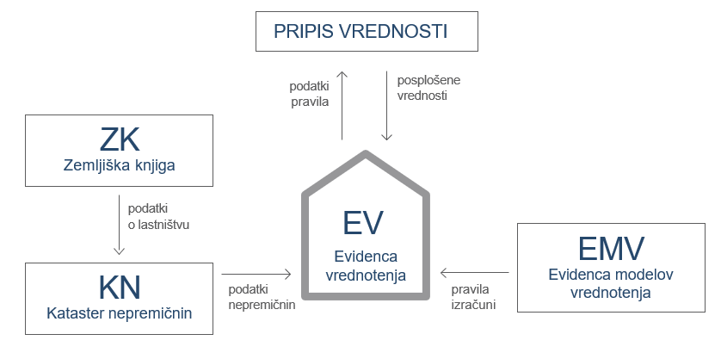
Slika 2: Viri podatkov evidence vrednotenja

NEPREMIČNINE
Nepremičnine v evidenci vrednotenja so parcele in/ali deli stavb.
Osnovne značilnosti za parcele in dele stavbe:
- imajo enolično identifikacijsko oznako (identifikator),
- imajo pripisano posplošeno vrednost, ki se vodi na dele stavb in parcele ločeno ter
- vsebujejo podatke o lastniku (upravljavcu).

Pri (eno)stanovanjski stavbi gre praviloma za eno zemljiško parcelo, na kateri stoji stavba. Ta se v evidencah vodi kot stavba z enim samim delom stavbe.

PARCELA
Parcela ima lahko več različnih namenskih rab, ki jih določajo lokalne skupnosti s svojimi prostorskimi predpisi (gozdno zemljišče, kmetijsko zemljišče, stavbno zemljišče …). Vsaka namenska raba na parceli predstavlja svoj samostojen del – enoto vrednotenja, za katero se vrednost določi z ustreznim modelom vrednotenja. Vrednost parcele se izračuna kot seštevek vrednosti enot vrednotenja, ki jo sestavljajo.

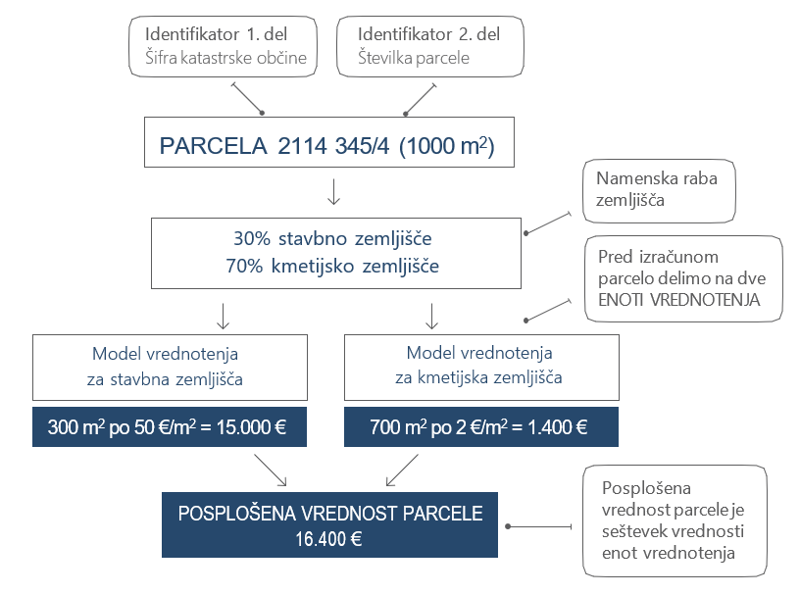
Slika 3: Shema delitve parcele glede na namensko ali dejansko rabo parcele na ENOTE VREDNOTENJA
Enota vrednotenja je tisti del parcele (lahko tudi cela parcela), ki ga na osnovi namenske ali dejanske rabe zemljišča vrednotimo z istim modelom vrednotenja.

DEL STAVBE
Vsak del stavbe ima eno dejansko rabo ter predstavlja eno enoto vrednotenja in se zato vrednoti z enim modelom vrednotenja. Stavba ima lahko en del stavbe (npr. enostanovanjska hiša) ali več delov stavbe (npr. večstanovanjska stavba).

PODATKI O LASTNIŠTVU
Zemljiška knjiga vodi podatke o lastništvu za vse parcele in za tiste dele stavb, kjer je že oblikovana etažna lastnina ali ustanovljena stavbna pravica. Kataster nepremičnin in evidenca vrednotenja prevzameta te podatke in jih označita kot »pravi lastniki«.
Za vse dele stavb, za katere ni oblikovana etažna lastnina ali ustanovljena stavbna pravica, se lastništvo določi po 14. členu Zakona o katastru nepremičnin (ZKN). V takih primerih se kot lastnik dela stavbe prevzame lastnik parcele, na kateri stavba stoji, v evidencah pa se označijo kot »lastniki povezanih parcel«. Taka povezanost pravega lastnika in lastnika povezanih parcel zagotavlja natančen podatek o lastništvu za vse parcele in dele stavb.
Če so podatki o lastništvu v zemljiški knjigi brez ustreznega identifikatorja (EMŠO ali matične številke), se nepremičnin po lastniku ne združuje. Če podatki o lastništvu v geodetskih evidencah ne izkazujejo dejanskega stanja, jih morajo lastniki urediti na zemljiški knjigi (matični evidenci za lastništvo), nato pa se posledično popravek avtomatsko prenese v kataster nepremičnin in evidenco vrednotenja.
Podatki »registrski lastnik« se skladno s 141. členom ZKN vzpostavijo in vzdržujejo v katastru nepremičnin kot dodatni podatki o lastništvu. Ker so ti zapisi po svoji naravi nepopolni in jih je težko natančno povezati s podatki o lastništvu povezanih parcel, je njihova uporaba v pravnem prometu ali upravnih postopkih zahtevna ter terja posebno skrbnost in strokovno presojo.

DOLOČANJE POSPLOŠENE VREDNOSTI

MODELI VREDNOTENJA
ZMVN-1 določa 17 modelov vrednotenja, s katerimi se ovrednotijo vse vrste nepremičnin. Kateri model se uporabi za posamezno enoto vrednotenja, je odvisno od njene dejanske ali namenske rabe. Modeli vključujejo tabele, točkovnike, geografska območja, enačbe ter postopke oziroma pravila za pripis vrednosti. Modeli natančno določajo, katere lastnosti nepremičnine vplivajo na njeno posplošeno vrednost in v kolikšni meri. Pri tem lahko upoštevajo le temeljne lastnosti o nepremičninah, ki so raba, lokacija, velikost, starost stavb in delov stavb ter kakovost nepremičnin. Ne morejo pa upoštevati pravnih lastnosti nepremičnin, kot so morebitne obremenitve lastninske pravice, solastniški delež, itd.
Modele vrednotenja se oblikuje in umeri z uporabo podatkov trga nepremičnin, predvsem podatkov o realiziranih kupoprodajnih poslov. V postopku sprejemanja se jih uskladi s strokovno javnostjo, z lokalnimi skupnostmi in tudi širšo javnostjo. Na koncu usklajen predlog modelov potrdi vlada z uredbo. Modeli vrednotenja so javno dostopni v evidenci modelov vrednotenja. Ker se razmere na trgu nepremičnin ves čas spreminjajo, se ustreznost veljavnih modelov preverja najmanj na dve leti.

Vrednostna cona je geografsko območje, znotraj katerega imajo zaradi vpliva lokacije enake nepremičnine enake posplošene vrednosti.

Vrednostna raven določa raven posplošene vrednosti nepremičnin v vrednostni coni. Višja raven pomeni višjo posplošeno vrednost zaradi vpliva lokacije. Raven 5/10 pomeni, da je cona uvrščena v raven 5 od skupaj 10 ravni modela.

ENOTE VREDNOTENJA
Enota vrednotenja je najmanjši del nepremičnine, ki se vrednoti z enim modelom vrednotenja in je lahko:
- del stavbe, skupaj s sorazmernim deležem zemljišča pod stavbo, ali
- del parcele, ki se določi na podlagi namenske ali dejanske rabe zemljišča, brez morebitnih zemljišč pod stavbami.

POSEBNE ENOTE VREDNOTENJA
Posebne enote vrednotenja so nepremičnine bencinskih servisov, elektrarn ter pristanišč in marin. Vsako posebno enoto vrednotenja lahko sestavlja več parcel (ali njihovih delov) in več delov stavb, ki jih v eno posebno enoto združuje poslovna dejavnost, ki se opravlja na nepremičninah. Podatki o posebnih enotah se pridobijo z vprašalniki od oseb, ki na njih opravljajo dejavnost, ter se kot matični podatki vnesejo v evidenco vrednotenja. Posplošena vrednost celotne posebne enote se določi z uporabo ustreznega modela posebne enote vrednotenja, ki temelji na podatkih o poslovanju. Če je del stavbe ali parcela vključena v posebno enoto vrednotenja, se po izračunu preveri, ali je zaradi te vključenosti vrednost višja od vrednosti, določene po običajnih modelih. Če je višja, se posplošeni vrednosti prišteje ustrezen dodatek, skladno z ZMVN-1 in posebnim pravilnikom. Zaradi narave podatkov o poslovanju – ki predstavljajo poslovno skrivnost – podatki o posplošeni vrednosti delov stavb in parcel, ki so vključeni v posebno enoto vrednotenja, niso javno objavljeni. Na ta način se zagotavlja zaščita zaupnih informacij gospodarskih subjektov, ki opravljajo dejavnost na posebnih enotah vrednotenja.

POSPLOŠENE VREDNOSTI
Posplošene vrednosti nepremičnin so ocene tržnih vrednosti, izračunane z modeli vrednotenja in podatki nepremičnin. Kot podatek za pripis posplošene vrednosti se šteje tudi podatek o velikosti vpliva posebne okoliščine. Posplošene vrednosti se določajo posameznim enotam vrednotenja in posebnim enotam vrednotenja.
V primeru, ko se enote vrednotenja prekrivajo s posebno enoto vrednotenja, se posplošena vrednost določi tako, da se vrednost enote vrednotenja, izračunana po osnovnem modelu, po potrebi poveča za dodatek, ki izhaja iz njene vključenosti v posebno enoto vrednotenja.

PRIPIS VREDNOSTI
Pripis vrednosti je avtomatiziran računalniško podprt proces, s katerim se nepremičninam v evidenci vrednotenja izračuna in pripiše posplošena vrednost.

POMEMBNEJŠI DATUMI ZA RAZUMEVANJE PODATKA O VREDNOSTI
Zaradi časovno spremenljive narave evidence vrednotenja je pri uporabi podatkov nujno upoštevati njihovo veljavnost. Pomembno je, kdaj smo podatke iz evidence pridobili (datum izpisa) in na kateri dan se nanašajo (datum podatkov). Na posplošeno vrednost vplivajo podatki o nepremičnini na dan pripisa vrednosti. Modeli odražajo stanje trga nepremičnin na določen datum (datum modela), ki je praviloma starejši od datuma sprejetja modelov, starejši od datuma začetka veljavnosti modelov in še starejši od datuma izpisa. Večja ko je razlika med datumom podatkov in datumom modela, večja je verjetnost izrazitejšega odklona posplošene vrednosti od trenutnih tržnih vrednosti.

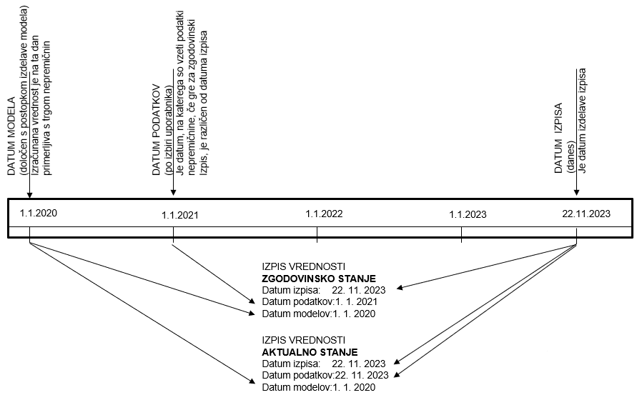
Slika 4: Pomembnejši datumi

FUNKCIONALNOSTI EVIDENCE VREDNOTENJA

PREVZEM PODATKOV V EVIDENCO VREDNOTENJA
Katastrski podatki o nepremičninah so bili ob vzpostavitvi evidence vrednotenja prevzeti iz katastra nepremičnin. Tekoče vzdrževanje podatkov poteka z dnevnimi prenosi sprememb, kar zagotavlja, da evidenca vrednotenja odraža dejansko stanje katastra le z enodnevnim zamikom.

IZVAJANJE PRIPISA VREDNOSTI
Pripis posplošene vrednosti se na celotnem naboru nepremičnin izvede ob vsakokratni uveljavitvi novih modelov vrednotenja. Tekoče vzdrževanje vrednosti poteka v okviru dnevnega cikla obdelave sprememb podatkov. V tem postopku se avtomatiziran pripis vrednosti izvede le za tiste nepremičnine, pri katerih je prišlo do sprememb podatkov, ali pa so bile v nepremičninskih evidencah nepremičnine na novo vzpostavljene.
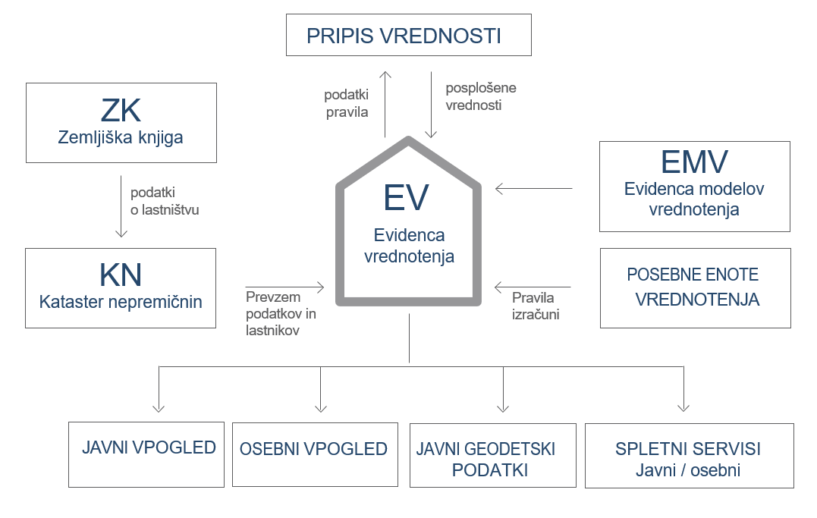
Slika 5: Prikaz funkcionalnosti evidence vrednotenja

DOSTOP DO EVIDENCE VREDNOTENJA

JAVNI VPOGLED (EV_JV)
Skladno z načelom javnosti je vpogled v podatke o posplošeni vrednosti nepremičnin zagotovljen kot prosto dostopna in brezplačna javna storitev, ki ne zahteva predhodne avtentikacije uporabnika. Aplikacija omogoča neposreden dostop do podatkov o posplošeni vrednosti za posamezno nepremičnino (parcelo ali del stavbe) ter do celotnega nabora vhodnih podatkov in atributov, ki so bili podlaga za izvedbo izračuna po predpisanih modelih vrednotenja. Del stavbe se lahko izbere z vnosom naslova ali identifikatorja (šifra katastrske občine in številka stavbe in številka dela stavbe), parcela pa samo z identifikatorjem (šifra katastrske občine in številka parcele).

Za izbrano nepremičnino se lahko:
- vpogleda v vse podatke evidence vrednotenja (razen osebnih in varovanih podatkov),
- vpogleda v postopek izračuna vrednosti,
- združi več nepremičnin, ki tvorijo funkcionalno celoto (parcela pod stavbo, parcela dvorišče in stavba) in se na ta način pridobi njihova skupna vrednost (vrednost posesti),
- enostavno izbira povezane nepremičnine,
- izpiše osnovne podatke o parceli ali delu stavbe,
- izpiše razlaga izračuna vrednost ter
- vpogleda v zgodovinsko stanje podatkov od 13. 5. 2025 dalje.

OSEBNI VPOGLED (EV_OV)
Osebni vpogled v vrednosti nepremičnin prikaže vse nepremičnine, ki so v lasti ene osebe, ki je predhodno z digitalnim potrdilom vstopila v Osebni vpogled. Za prikazane nepremičnine so izpisani samo matični podatki evidence vrednotenja. Za podrobnejši pregled se uporabi povezava z javnim vpogledom. Iz osebnega vpogleda se lahko natisne zbirni izpis podatkov za lastnika. Podatke o nepremičninah se lahko za lastno obdelavo izvozi v *.xlsx (excel) obliki. V evidenci vrednotenja se posplošena vrednost vodi za celo nepremičnino, ne glede na delež solastništva. Solastniški deleži tudi niso predmet prikaza v osebnem vpogledu.

JAVNI GEODETSKI PODATKI (JGP)
Celotna evidenca vrednotenja je na voljo v obliki masovnih podatkovnih izvozov. Datoteke so pripravljene v formatu *.csv, kar zagotavlja strojno berljivost in omogoča brezplačno ponovno uporabo vseh javno dostopnih informacij o množičnem vrednotenju nepremičnin. Podatki se iz evidence vrednotenja izvažajo enkrat tedensko, pri čemer se izvažajo samo javni podatki (brez osebnih podatkov in brez podatkov posebnih enot vrednotenja).

SPLETNI SERVISI (osebni in javni)
Programski servisi za razvijalce omogočajo avtomatizirano pridobivanje podatkov o parcelah, delih stavb in lastnikih. Javni nabor podatkov je prosto dostopen vsem, medtem ko je dostop do osebnih in zaupnih podatkov strogo reguliran. Za dostop do slednjih mora uporabnik izpolnjevati z zakonom določene pogoje za obdelavo varovanih podatkov.

STATISTIKA EVIDENCE VREDNOTENJA
Za izdelavo statistik so uporabljeni podatki evidence vrednotenja in zajema območje celotne države.
Datum izdelave: 19. 2. 2026
Datum podatkov o nepremičninah: 19. 2. 2026
Datum modelov vrednotenja: 1. 1. 2025

ŠTEVILO IN VREDNOST VSEH NEPREMIČNIN V DRŽAVI
NEPREMIČNINA | ŠTEVILO | VREDNOST V EUR
DELI STAVB | 1.922.040 | 217.492.957.704
PARCELE | 5.823.958 | 77.248.055.700

POSPLOŠENA VREDNOST DELOV STAVB IN PARCEL V DRŽAVI PO MODELIH VREDNOTENJA

ID_MODEL | STEVILO | VREDNOST
STA | 355.177 | 65.200.087.076
HIS | 554.134 | 95.974.342.110
GAR | 192.894 | 3.737.482.040
PPL | 35.310 | 9.260.895.570
PPP | 49.979 | 10.219.313.120
IND | 34.943 | 12.056.248.690
INP | 2.985 | 988.111.170
KDS | 668.485 | 8.704.374.528
SDP | 18.098 | 8.633.829.500
TUR | 7.050 | 2.718.273.900
KME | 2.866.953 | 13.632.176.648
GOZ | 1.699.317 | 6.662.837.862
DRZ | 856.023 | 4.955.115.902
STZ | 1.964.224 | 51.997.925.288
PNE | 1.531 | 3.977.676.495
PNP | 745 | 736.308.327
PNB | 2.534 | 647.681.474
ZPS | 928.901 | 0
NAPAKA | 3.365 | 0

